佛光山普門中學親子學藝活動數學科學力測驗
學校名稱： 班級： 姓名： 座號：
得 分
一、選擇題 (每題4分，共36分)
1.（ ）下列敘述何者正確？ˉ1：2的比值是$\frac{2}{1}$ˉˉ13：91是最簡單整數比
3：2 = 2：3ˉ5$\frac{3}{\text{11}}$：1的最簡單整數比為58：11。
2.（ ）投籃比賽，阿倫投12球，進8球；阿姆投10球，進7球，則誰投得比較準？ 阿倫  阿姆
 一樣準 無法比較
3.（ ）已知現在有A、B、C、D、E、F、G、H、I、K、M、N、S、X、Z共十五個英文字母，當中有幾個是線對稱圖形？ˉ8ˉ9ˉ10ˉ11ˉ個。
4.（ ）承上題，共有幾個字母的對稱軸多於一條？ˉ1ˉ2ˉ3ˉ4條。
5.（ ） 將某數乘以$\frac{3}{4}$後再除以$\frac{3}{5}$所得的結果與下列哪個運算是相同的？ 除以$\frac{9}{\text{20}}$  乘以$\frac{9}{\text{20}}$
 乘以$\frac{5}{4}$  除以$\frac{5}{4}$
6.（ ）一件夾克和一件毛衣分別賣1200元和800元，在特價的時候，小軒買了1200元的夾克(打六折)和便宜55%的800元毛衣，則小軒總共節省了全部的 %？ 46ˉ52ˉ54ˉ95ˉ。
7.（ ）圓柱有幾個頂點？ 無限多個  2個  1個  0個
8. ( ) 阿妹家到車站有$\frac{1}{2}$公里，到學校有$\frac{3}{4}$公里，到書局有$\frac{5}{6}$公里，到麥當勞有$\frac{2}{3}$公里。則阿妹家離哪裡最遠？ 車站 學校  書局  麥當勞。
9.（ ）甲透露他的考試分數給乙、丙、丁三人知道，但其餘的人都隱藏他們的分數。
乙想：「至少我們四個人之中有兩個人的分數一樣」，丙想：「我的分數不是最低的」，
丁想：「我的分數不是最高的」，將乙、丙、丁三人的分數從最低至最高由左而右排列，則下列何者正確？ 乙丙丁 丁乙丙 丙丁乙 丁丙乙
二、填充題 (每格3分，共48分)
1. 一袋米28公斤，吃掉了$\frac{4}{7}$袋，還剩下 袋？是 公斤？
2. 普門中學每星期放假，有$\frac{2}{3}$的學生搭校車回家，$\frac{1}{6}$的學生家長接送，$\frac{1}{\text{12}}$的學生留校，其餘的搭公車回家。則搭公車回家的同學佔學生總人數的幾分之幾？
3. 媽媽走路到公園，花了24分鐘，共走1.08公里，平均1分鐘走 公里？。
4. 五角錐的頂點和五角柱的頂點相差 個
5. 一桶礦泉水，用掉全部的$\frac{2}{7}$後，剩下4公升，則這桶礦泉水原有 公升。
6. 某公司去年收入76542890元，以百萬元為單位，用「無條件捨去法」取得概數，而今年的收入是64982600元，以十萬元為單位，用「四捨五入法」取得概數，則算算看兩年的收入概數大約相差 元。
7. 袋子裡有5顆黃球、2顆白球、8顆黑球，從袋中抽出一樣，出現黃球的機率是 。
8. 蕭蕭家中的水族箱內部長、寬、高分別為100、60、80公分，蕭蕭放入六條金魚，發現放魚前水深40公分，放魚後水深40.2公分，則所有金魚的體積為 (寫出答案與單位才給對)
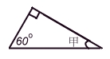
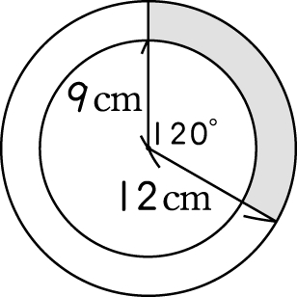
9. 如下圖，斜線部分的面積為 平方公分。
(圓週率用3算)

10. 如右上圖，三角形ABC，$∠A=\text{47}°$、$∠C=\text{90}°$，則$∠B$+$∠A$的外角+$∠C$的外角等於 度
11.已知時鐘的分針走一圈代表一個小時，若把時鐘分成六十格，則分針走一圈，時針走 格；若時針走了2$\frac{7}{\text{12}}$格，等於 分鐘。
12.計算 $\left(\frac{1}{4}+1\frac{3}{5}\right)÷7\frac{2}{5}$ =
13.一個病人住在張大娘家，由張大娘護理，張大娘家存有20個雞蛋，還養了一天能下一個蛋的老母雞。如果這個病人每天吃2個雞蛋，算算張大娘家的雞蛋可連續吃 天？
14.從台北到高雄的巴士，整點時發車，每小時出發一次；從高雄到台北的巴士，30分鐘時發車，每小時出發一次，而這兩城市之間的車程要5個小時，假設巴士都行駛在高速公路上，則每一輛往高雄的巴士會遇到往台北的巴士 次(在車站內不算)

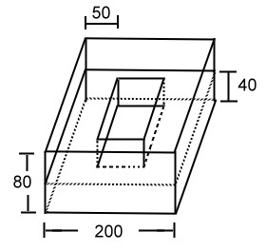
三、計算題 (共16分)
- 如圖，有一個溫泉池原高為80公分，底部是邊長200公分的正方形，後來沿著底面周圍加建高40公分、寬50公分的水泥階梯，請問這個溫泉池現在的容積是多少立方公分？(六分)

- 兩塊一樣重的合金，一塊合金中銅與鋅的比是2：5，另一塊合金中銅與鋅的比是1：3，現將兩塊合金合成一塊。求新的合金中銅與鋅的比。(以最簡整數比回答)(五分)

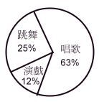
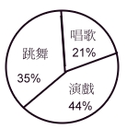
- 右圖為國立藝術學院(學生總人數共6000人)與華岡藝校(學生總人數共4000人)學生喜歡唱歌、演戲、跳舞的百分率圖，則兩校中喜愛唱歌的學生共佔百分之幾？(五分)

國立藝術學院 華岡藝校

